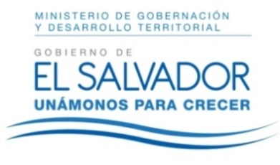
MINISTERIO DE GOBERNACIÓN Y DESARROLLO TERRITORIAL
REPÚBLICA DE EL SALVADOR, AMÉRICA CENTRAL

RESOLUCIÓN NÚMERO NOVENTA Y SIETE, NÚMERO CORRELATIVO MIGOB-2017-0100. UNIDAD DE ACCESO A LA INFORMACIÓN DEL MINISTERIO DE GOBERNACIÓN Y DESARROLLO TERRITORIAL. San Salvador, a las diez horas con diez minutos del día veinte de junio de dos mil diecisiete. CONSIDERANDO: I. Que habiéndose presentado solicitud a la Unidad de Acceso a la Información de esta Secretaria de Estado por: --------------------------------------------------------- el día siete de junio de 2017. En la cual requiere: “información, sobre el estado actual de la Plaza que en su momento dejara la Cabo Ana M. Cea Cañas. Y se me dé información de cuando se proyecta dar en concurso dicha plaza.” II. Que la referida solicitud cumple con todos los requisitos establecidos en el artículo 66 de la Ley de Acceso a la Información Pública (LAIP) y el artículo 50 del Reglamento de la Ley antes citada, asimismo, la información solicitada no se encuentra entre las excepciones enumeradas en los artículos 19 y 24 de la Ley y 19 de su Reglamento. III. Conforme artículo 70 de la LAIP, se trasladó la solicitud a la unidad administrativa competente, Dirección de Recursos Humanos y Bienestar Laboral, la que manifiesta no poseer la información e indica se dirija el requerimiento a Dirección General del Cuerpo de Bomberos, esta informa lo siguiente: “(…) respecto al estado de la plaza dejada por la Cabo Ana Mercedes Cea Cañas; esta plaza se encuentra vacante y se proyecta dar en concurso hasta el ejercicio 2018.” POR TANTO, conforme a los Arts. 1, 2, 6, 18 y 86 inc. 3° de la Constitución de la Republica, y los Arts. 2, 7, 9, 50, 62 y 72 de la Ley de Acceso a la Información Pública, esta dependencia, RESUELVE: 1° CONCEDER el acceso a la información. 2° Remítase la presente por medio señalada para tal efecto. NOTIFÍQUESE.

JENNI VANESSA QUINTANILLA GARCÍA
OFICIAL DE INFORMACIÓN AD-HONOREM

